附件1
兰州大学工会乒乓球协会会徽
一、设计样图及注释
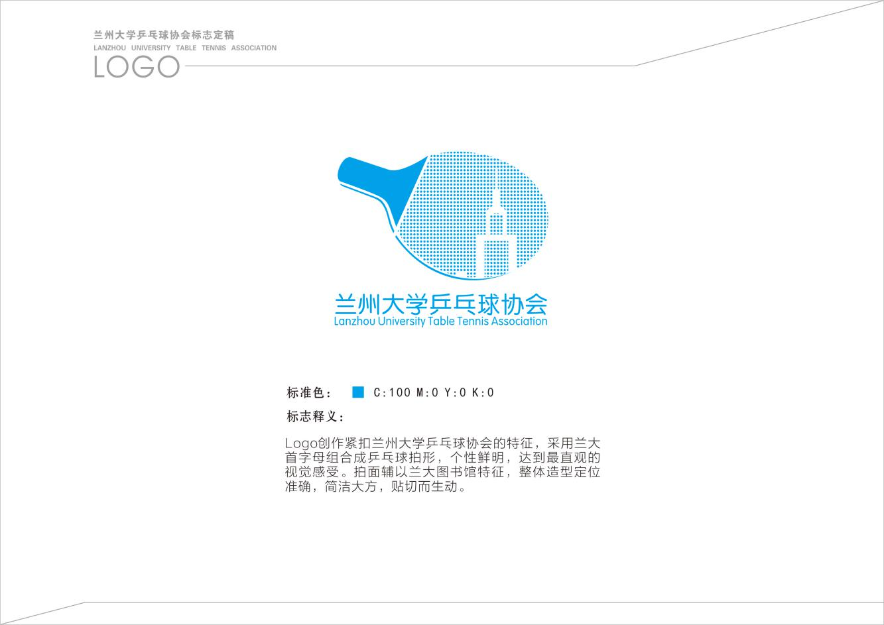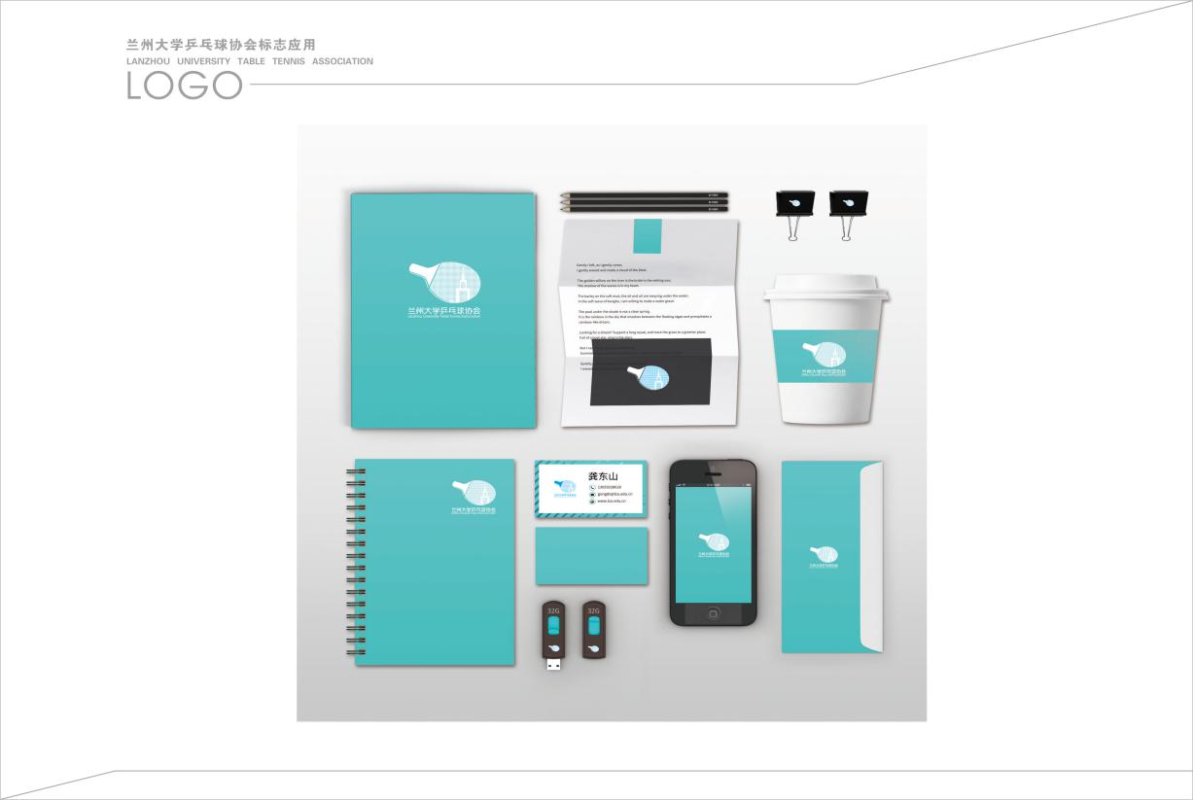
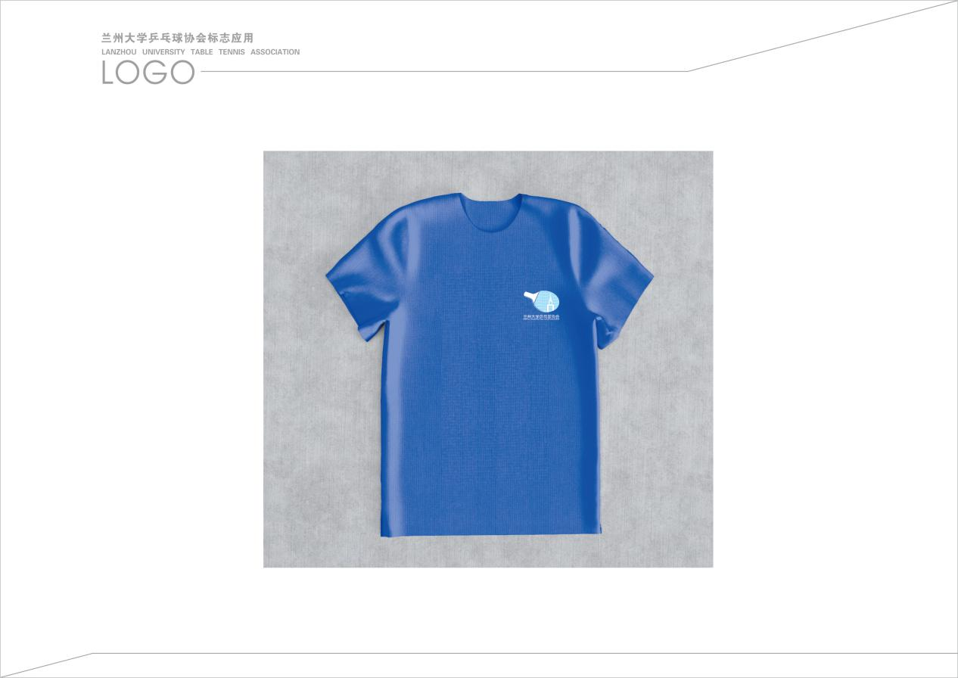

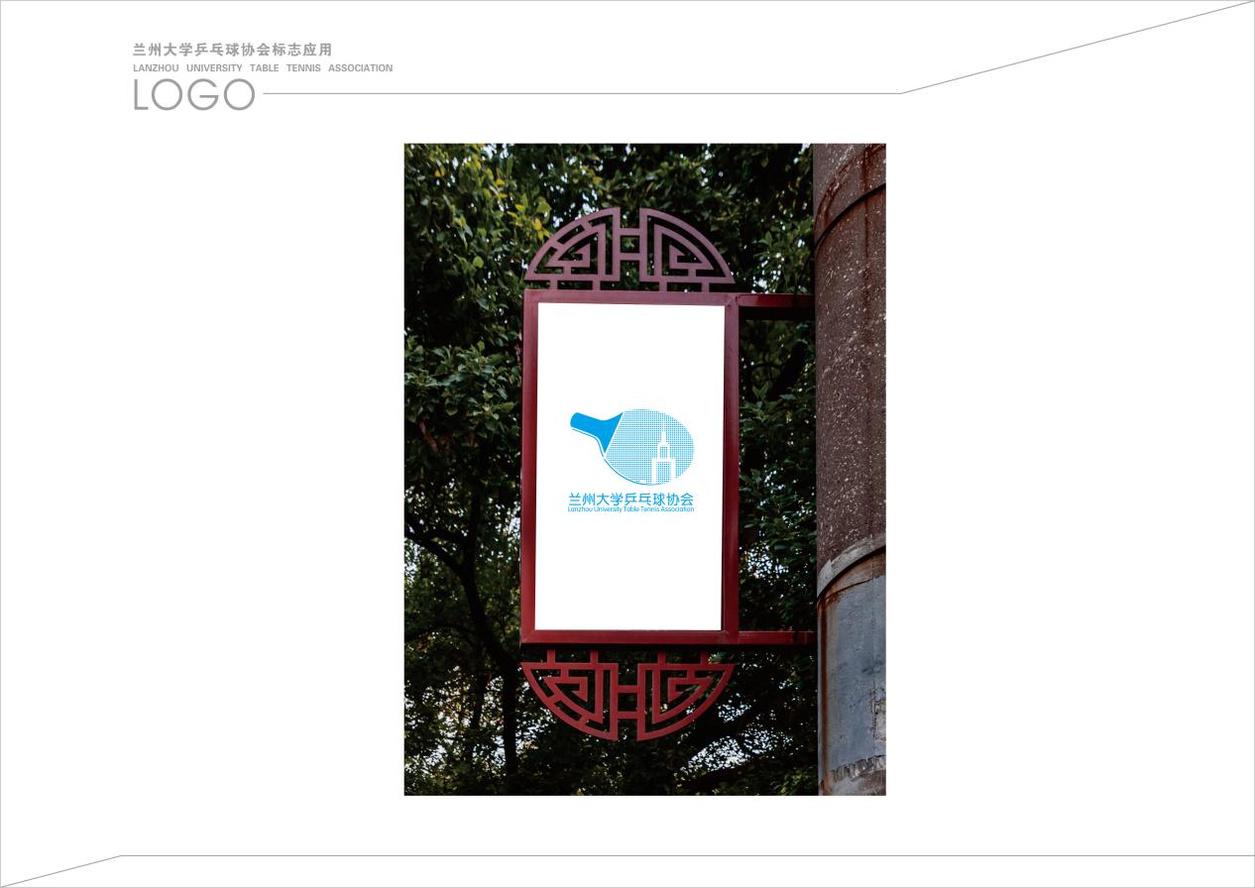

二、设计作者简介：
周标，湖北潜江人，中共党员，兰州大学艺术学院硕士研究生导师，数字媒体艺术研究室主任，甘肃美术家协会会员，甘肃摄影家协会会员。主要研究方向：数字媒体、视觉传达。主讲课程：《影像基础》、《插画设计》、《广告招贴设计》、《三维设计》、《形式基础》、《CG艺术创作》等。

附件2
双方权益保障
甲方：LOGO设计者；乙方：兰州大学工会乒乓球协会
1.甲方将兰州大学工会乒乓球协会LOGO授权许可乙方永久使用。
2.LOGO使用的地域范围：中华人民共和国境内。
3.乙方不得任意改变甲方注册商标的文字、图形或者其组合。
4.乙方不得以任何形式和理由，将甲方授权使用的商标再许可给第三方使用，也不得作为投资与第三方新成立法人机构进行生产销售并盈利。

